3-5.學校是否將本市防災教育網站連結至學校網站首頁
執 行 情 形
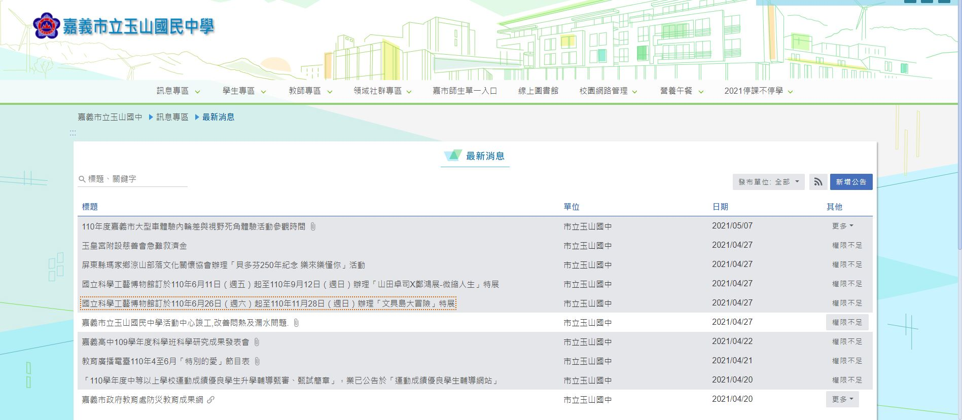
說明:玉山國中宣導嘉義市防災教育成果網

